**<[Ajuste] EMS 0104 – Digitação de Contagem para Devolução>**

**Devolução ao Fornecedor**

Histórico de Revisão

|  |  |  |  |  |
| --- | --- | --- | --- | --- |
| **Data** | **Versão** | **Descrição** | **Autor(es) da Revisão** | **Área** |
| 18/01/2012 | 1.0 | Especificação Funcional | César Marracho | TI-DGB |
| 28/02/2012 | 1.1 | Especificação Funcional | Francivaldo | TI-DGB |
| 02/03/2012 | 1.2 | Especificação Funcional | Francivaldo | TI-DGB |
| 14/03/2012 | 1.3 | Complementação de regras | Francivaldo | TI-DGB |
| 15/03/2012 | 1.4 | Complementação de regras | Francivaldo | TI-DGB |
| 20/03/2012 | 1.5 | Complementação de regras | Francivaldo | TI-DGB |
| 28/03/2012 | 1.6 | Complementação de regras | Francivaldo | TI-DGB |

INFORMAÇÕES DA EMS*

|  |  |
| --- | --- |
| **No. do Backlog:** | **Fornecedor:TI-DGB** |
| **Executor:** |
| **Analista Abril:** Eduardo Castro e Magali Coelho | **Área:** Agência |

ESCOPO[1]*

|  |
| --- |
| Descrição e Objetivo da Manutenção: Essa tela é responsável pela geração da conferência física dos estoques para devolução, digitação da quantidade/ edições a serem devolvidas, geração de notas para devolução ao fornecedor/editor. |
|  |

ESPECIFICAÇÃO FUNCIONAL[2]*

## Regras de Negócio envolvidas na Manutenção

Será escolhida uma CE pendente de devolução, um ou mais fornecedores, o destinatário, ou um período, o usuário poderá escolher

* se quer incluir Edições Fechadas com Saldo (EMS 0208) (produtos de Ces anteriores ainda não devolvidos) – o sistema mostra em tela o relatório de produtos fechados com saldo apenas dos fornecedores selecionado e permite seleção, se selecionados integram a pesquisa em tela, conforme protótipo;
* A ação de pesquisa deverá exibir todos os produtos recolhidos no período pesquisado, com as informações dos valores disponíveis nos diversos estoques da distribuidora. Em campo aberto permitirá ser digitado a quantidade física real, após conferência, e um check-box para replicar a quantidade, caso o lógico apontado seja igual ao físico;
* No caso da escolha da Ce, a pesquisa deverá mostrar todos os produtos/edições com recolhimento final, produtos com recolhimentos parciais não devem ser trazidos como resultado da pesquisa (apenas quando seu recolhimento tiver status “final”)

Ao editar a quantidade o único campo editável será Exemplar Nota.

Após Emissão da NF-e não deve mais ser permitida a alteração.

As colunas Devolução Exes, Replicar Qtde, botão Confirmar, botão Gerar NF-e e Diferença somente serão visíveis para determinado nível de usuário.

A coluna Devolução Exes deve ser abastecida com a quantidade atual (lógica) dos estoques onde houver o produto/edição ou com a quantidade que se quer devolver (Exemplares Nota). Caso a devolução do produto seja parcial o sistema não deve apontar abastecer a funcionalidade de “Lançamento de Faltas e Sobras de Encalhe”

Os registros parciais salvos de cada produto ficarão disponíveis para confirmação por outro perfil usuário.

Após confirmada posição final dos estoque, usuário pede geração da NFe ou emissão de CE (documento para devolução do encalhe ao Fornecedor nos casos de distribuidores que não possuem “obrigação Fiscal”). Se a opção for por emissão de NFe o nota deverá ser dividida segundo os produtos de cada CE, ou seja, uma nota para os produtos da CE X (atual) e outra para os produtos de CEs anteriores.

Após geração das notas, o sistema automaticamente dá baixa nos estoques dos produtos e quantidades que foram devolvidos, considerando emissões parciais.

**Diferença** - Na confirmação final (fechamento total de um produto/edição) o usuário deverá selecionar as edições que estão com devolução final, para que todas as sobras e faltas apontadas na conferência física sejam processadas como ganhos ou perdas de processo (abastece automaticamente, após confirmação, a funcionalidade de “Lançamento de Faltas e Sobras” (Faltas em, Sobras em – Encalhe) gerando perda de processo (faltas) ou ganho de processo (sobra) no conta corrente do distribuidor (EMs 01).

|  |
| --- |
| Benefício esperado com a Manutenção: |

## Parâmetros Recebidos;

## Tabelas;

|  |  |  |  |  |  |
| --- | --- | --- | --- | --- | --- |
| **TABELAS** | **SUFIXO** | **CREATE** | **READ** | **UPDATE** | **DELETE** |
|  |  |  |  |  |  |
|  |  |  |  |  |  |
|  |  |  |  |  |  |

## Acesso as Tabelas;

|  |  |  |  |
| --- | --- | --- | --- |
|  | TABELA | **Chave de Acesso** | **Localizado na Tabela** |
|  |  |  |  |

## Formatação dos Relatórios;

|  |  |  |  |
| --- | --- | --- | --- |
| **COLUNA** | **LABEL** | TABELA | **OBJETO** |
|  |  |  |  |

## Manutenção das Tabelas;

## Inclusão Tabela

|  |  |  |
| --- | --- | --- |
| **COLUNA** | **Conteúdo** | Origem |
|  |  |  |

## Alteração Tabela

|  |  |  |
| --- | --- | --- |
| **COLUNA** | **Conteúdo** | Origem |
|  |  |  |

## Descrição do processo;

## Telas envolvidas na Manutenção:

**“Devolução Encalhe Fornecedor”**

A consulta poderá ser feita por distribuidor, CE, período, fornecedor e até destinatário.

* CE – mostra as CEs da matriz de recolhimento e o usuário escolhe qual quer visualizar. Ranking pela mais recente
* Fornecedor: Será escolhida uma opção do combo. Deverá ter a opção TODOS.
* Período de até: range de data em que os produtos foram recolhidos.
* Incluir Edições Fechadas com Saldo: flag para seleção e inclusão de produtos que possam estar parados no estoque (remete a funcionalidade “Edições Fechadas com Saldo”). Caso tenha, estes produtos devem aparecer na pesquisa estar em cor diferenciada para evidenciar.
* Devolução Parcial

Os Campos abaixo serão retornados pela ação de pesquisa. São todos “Não editáveis”.

* Código: Deverá retornar o código do produto.
* Produto: Deverá trazer o nome do produto.
* Edição: Deverá trazer a edição do produto.
* Preço Capa R$: Preço unitário do produto
* Devolução Exes: Quantidade logica de Exemplares dos estoques.
* Exemplar Nota: Quantidade física a ser devolvida (campo zerado para abastecimento
* Total R$: Valor total do Preço Capa x Devolução.
* Total c/ descto R$: Valor total do Preço com Desconto x Devolução.
* Diferença: diferença entre as quantidades de devolução (logico) e Exemplar Nota digitado (fisico).
* O Total e Total com desconto deve fazer o cálculo da nota baseado na coluna exemplar nota, se este estiver zerado usa a coluna devolução para cálculo.

Campos editáveis.

* Exemplares Nota: Será digitado a quantidade de exemplares a ser emitida a nota.
* Check-box Replicar Quantidade: Deverá replicar a quantidade do campo Devolução Exes para o campo Exemplar Nota.

Botões:

* Pesquisar: Executa a ação da pesquisa baseada nos drivers indicados. Deverá retornar as informações nos campos acima.
* Salvar: Salva todos os registros digitados.(essa ação salva somente o que está sendo visualizado em tela, conforme prosseguir com a paginação o usuário irá proceder com as atualizações e efetivar com essa ação)
* Confirma: Ação para efetivar a digitação das quantidades de Exemplar Nota salvos anteriormente. Valida e atualiza as informações (conforme regra acima) nas referidas tabelas para possibilitar a emissão das notas fiscais eletrônicas, e submete-las a mensageria.
* Geração NFe – gera arquivos com dados confirmados para submissão a SEFAZ e impressão de NFe;
* Impressão de CE Devolução – para acompanhamento das mercadorias no caso do distribuidor não ter obrigação fiscal;
* Impressão Conferência Cega – imprime relatório com a seleção feita para conferência física de cada estoque/produto. Neste caso os campos Totais e Devolução Exes ficam ocultos.

Tela pesquisa de devolução por fornecedor

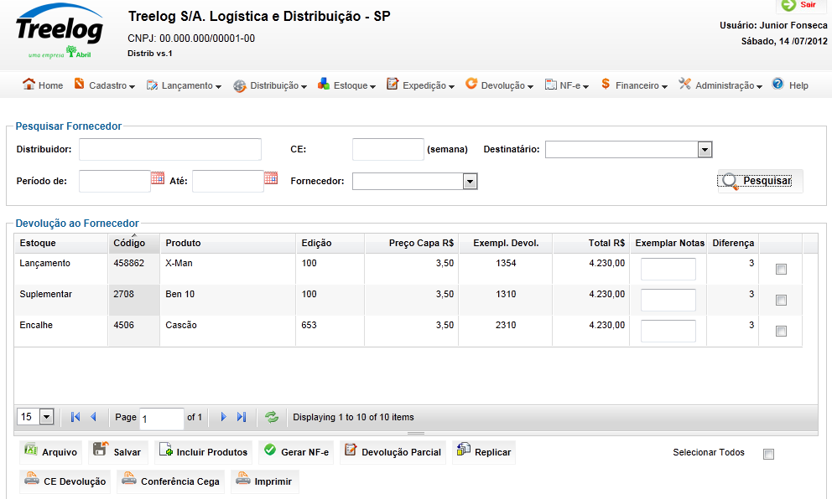

Incluir produtos:

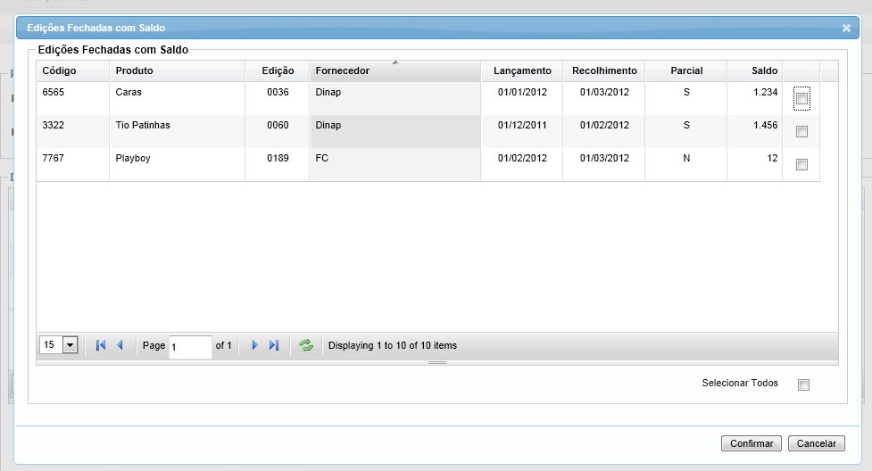

## Relatórios envolvidos na Manutenção

NA

## Interface dos Dispositivos envolvidos na Manutenção

NA

## Integrações entre sistemas/módulos envolvidas na Manutenção

NA

PONTOS DE ATENÇÃO[3]*

## Riscos, restrições e dependências envolvidos na manutenção

NA

ESPECIFICAÇÃO TÉCNICA[4]**

## Formatação das Telas;

|  |  |  |  |
| --- | --- | --- | --- |
| **COLUNA** | **LABEL** | TABELA | **OBJETO** |
|  |  |  |  |

## Lista de objetos manipulados/alterados/criados

Esta seção destaca os objetos do sistema/módulo envolvidos nesta Manutenção.

## Estrutura de Dados

## Objetos de Banco de Dados

## Fontes

## Documentação

ESTIMATIVA PREVISTA[5]**

## Estimativa de para implantação:

|  |  |  |
| --- | --- | --- |
| **ATIVIDADES DE IMPLEMENTAÇÃO** | **HORAS ESTIMADAS (h)** | |
| <Preencher com o nome da atividade executada pela Consultoria > | <Preencher com a qtde de horas> | |
| <Preencher com o nome da atividade executada pela Consultoria > | <Preencher com a qtde de horas> | |
| <Preencher com o nome da atividade executada pela Consultoria > | <Preencher com a qtde de horas> | |
|  |  | |
| **TOTAL HORAS** | <Preencher com qtde TOTAL de horas> | |
| **Data Início/Fim da Implementação da SEM** | <dd/mm/aaaa> | <dd/mm/aaaa> |
| **ATIVIDADES DE HOMOLOGAÇÃO/TESTES** | **HORAS ESTIMADAS (h)** | |
| <Preencher com o nome da atividade executada pela Consultoria> | <Preencher com a qtde de horas> | |
| <Preencher com o nome da atividade executada pela Abril> | <Preencher com a qtde de horas> | |
| **Data Início/Fim da Homologação da SEM** | <dd/mm/aaaa> | <dd/mm/aaaa> |
| **ATIVIDADES IMPLANTAÇÃO** | **HORAS ESTIMADAS (h)** | |
| <Preencher com o nome da atividade> | <Preencher com a qtde de horas> | |
| <Preencher com o nome da atividade> | <Preencher com a qtde de horas> | |
| **Data de Implantação em Produção** | <dd/mm/aaaa> | <dd/mm/aaaa> |

## Aprovações:

|  |  |  |  |
| --- | --- | --- | --- |
| **Nome** | **Área** | **Assinatura** | **Data** |
| <Nome do aprovador> | <Nome da área do aprovador> | <Assinatura do aprovador> | <dd/mm/aaaa> |
| <Nome do aprovador> | <Nome da área do aprovador> | <Assinatura do aprovador> | <dd/mm/aaaa> |
| <Nome do aprovador> | <Nome da área do aprovador> | <Assinatura do aprovador> | <dd/mm/aaaa> |
|  |  |  |  |

PLANO DE IMPLANTAÇÃO EM HOMOLOGAÇÃO/PRODUÇÃO[6]**

## Roteiro de implantação em homologação

|  |  |  |  |  |  |
| --- | --- | --- | --- | --- | --- |
| **Seq.** | **Grupo Solucionador** | **Descrição da atividade** | **Versão** | **Caminho Versionador** | **Status\*** |
| *<1>* |  |  |  |  |  |
| *<2>* |  |  |  |  |  |
| *<3>* |  |  |  |  |  |
| *<4>* |  |  |  |  |  |
| *<n>* |  |  |  |  |  |

* Preenchido pela Gerência de Liberação

## Roteiro de implantação em produção

|  |  |  |  |  |  |  |
| --- | --- | --- | --- | --- | --- | --- |
| **Seq.** | **Grupo Solucionador** | **Descrição da atividade** | **Data/Hora Programada p/ Execução** | **Versão** | **Caminho Versionador** | **Status\*** |
| *<1>* |  |  |  |  |  |  |
| *<2>* |  |  |  |  |  |  |
| *<3>* |  |  |  |  |  |  |
| *<4>* |  |  |  |  |  |  |
| *<n>* |  |  |  |  |  |  |

* Preenchido pela Gerência de Liberação

PLANO DE VOLTA

## Roteiro para aplicação do plano de volta

|  |  |  |
| --- | --- | --- |
| **Seq.** | **Grupo Solucionador** | **Descrição da atividade de volta** |
| *<1>* |  |  |
| *<2>* |  |  |
| *<3>* |  |  |
| *<4>* |  |  |
| *<n>* |  |  |

* A seqüência de atividades descritas no plano de volta deverão estar sincronizadas (mesmo ID) com o Roteiro de Implantação

PLANO DE COMUNICAÇÃO

|  |  |  |  |
| --- | --- | --- | --- |
| **Seq. Escalonamento** | **Nome Contato** | **Telefone** | **Área / Responsabilidade** |
| *1.* |  |  |  |
| *1.1 (opcional)* |  |  |  |
| *1.2 (opcional)* |  |  |  |
| *1.3 (opcional)* |  |  |  |
| *2.* |  |  |  |
| *2.1 (opcional)* |  |  |  |
| *2.2 (opcional)* |  |  |  |
| *2.3 (opcional)* |  |  |  |
| *3.* |  |  |  |
| *3.1 (opcional)* |  |  |  |
| *3.2 (opcional)* |  |  |  |
| *3.3 (opcional)* |  |  |  |

1. * Preenchido pela Abril
2. * Preenchido pela Abril
3. * Preenchido pela Abril
4. ** Preenchido pela Consultoria
5. ** Preenchido pela Consultoria
6. ** Preenchido pela Consultoria